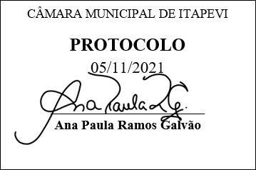
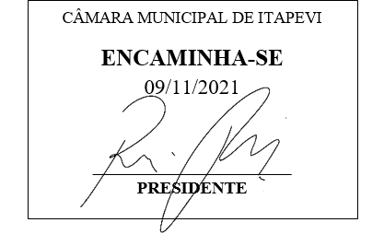
INDICAÇÃO Nº 2107/2021

Súmula: “Indico a implantação de placa “Proibido transito de caminhões” na subida da Rua dos Cariocas, esquina com a rua dos Sergipanos no Parque Suburbano. ”

INDICO à Mesa, após ouvir o Douto Plenário, na forma regimental vigente, que seja a presente propositura encaminhada ao Excelentíssimo senhor, Igor Soares Ebert, Prefeito Municipal, para a implantação de placa “Proibido transito de caminhões” na subida da Rua dos Cariocas, esquina com a rua dos Sergipanos no Parque Suburbano.

JUSTIFICATIVA
Senhor Presidente;
Senhoras Vereadoras;
Senhores Vereadores;

Essa é uma solicitação dos moradores locais, em especial da família que mora na Rua dos Sergipanos nº102, os quais estão relatando que muitos caminhões tentam subir o referido trecho da Rua dos Cariocas e voltam de ré, salientando que já houve invasão de caminhão que voltou de ré na referida residência situada na Rua dos Sergipanos nº102.
Tendo em vista o grande trabalho da atual gestão, Indico a implantação de placa “Proibido transito de caminhões” na subida da Rua dos Cariocas, esquina com a rua dos Sergipanos no Parque Suburbano, para que com máxima urgência, os moradores locais tenham mais segurança.
Sala das Sessões Benvindo Moreira Nery, 05 de novembro de 2021.

Vereadora Tininha – PSD
1ª Secretária

